DIREZIONE DELLE PROFESSIONI SANITARIE
ISTRUZIONE OPERATIVA
MODALITA’ DI REGISTRAZIONE DELLE NON CONFORMITA’

INDICE
1. SCOPO 2
2. CAMPO DI APPLICAZIONE 2
3. TERMINOLOGIA E ABBREVIAZIONI 2
4. CLASSIFICAZIONE NON CONFORMITA’ 2
4. RESPONSABILITA’ 3
5. DESCRIZIONE DELLE ATTIVITA’ 3
6. RIFERIMENTI 7

Stato delle Revisioni
Rev | Data | Modifica | Redazione | Verifica conformità Norma UNI EN ISO 9001:2008 | Approvazione
01 | 05/02/2007 | Aggiornamento classificazione NC e percorso informatico per accedere a DB NC DITSRO | RQ  M.L. Daminelli  Amm  E. Cappella | RQ  M. Daminelli | DirDITSRO  Dr.ssa. E. Capitoni
02 | 03/03/2014 | Aggiornamento a HPG23 | RQ  M.L. Daminelli | RQ  M. Daminelli | DirDPS  Dr.ssa. S. Cesa

1. SCOPO
Lo scopo di questa IO è di descrivere le modalità di registrazione delle Non conformità nel Database NC DITSRO.

2. CAMPO DI APPLICAZIONE
La presente IO si applica presso la Direzione delle Professioni Sanitarie.

TERMINOLOGIA E ABBREVIAZIONI

AMM | Amministrativo
DirDPS | Dirigente Direzione delle Professioni Sanitarie
IO | Istruzione operativa
NC | Non Conformità
RD | Responsabile di Dipartimento
RQ | Referente qualità

CLASSIFICAZIONE NON CONFORMITA’

NCG Non conformità grave di processo
NCG Non conformità grave di prodotto
NCG Non conformità grave di servizio
NCG Non conformità grave di sistema
NCG Non conformità grave indicatore di processo
NCM Non conformità minore di processo
NCM Non conformità minore di prodotto
NCM Non conformità minore di servizio
NCM Non conformità minore di sistema
NCM Non conformità minore minore indicatore di processo
R -Reclamo
S -Segnalazione da VI
SO -Sollecito risoluzione NC già segnalata
T -Trattamento e analisi delle cause di NC
T-Trattamento e analisi cause della NC
V -Verifica efficacia AC
AC Piano dell'azione correttiva
AP Piano dell’azione preventiva

RESPONSABILITA’

DirDPS/RQ/RQ/AMM hanno il compito di registrare le NC nel database NC, al percorso
\\oorrbg.local\dati\ditsro\DOCUMENTI certificazione DITSRO\NC-ditsro-2007.accdb

DESCRIZIONE DELLE ATTIVITA’

Si accede al Data Base Non conformità DITSRO col seguente percorso:
\\oorrbg.local\dati\ditsro\DOCUMENTI certificazione DITSRO\NC-ditsro-2007.accdb
si apre il DB Non Conformità DITSRO e compare la seguente schermata:
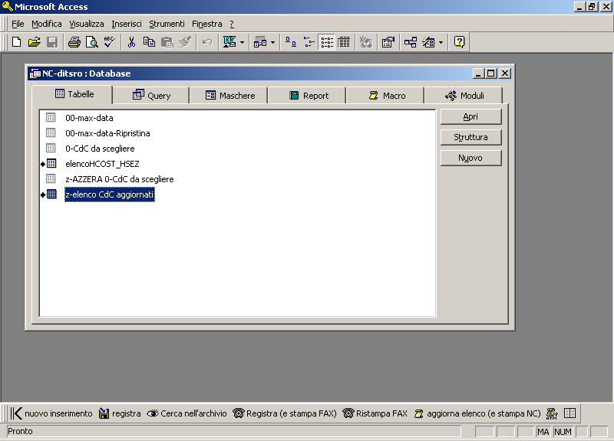

1. Cliccare sul pulsante nuovo inserimento
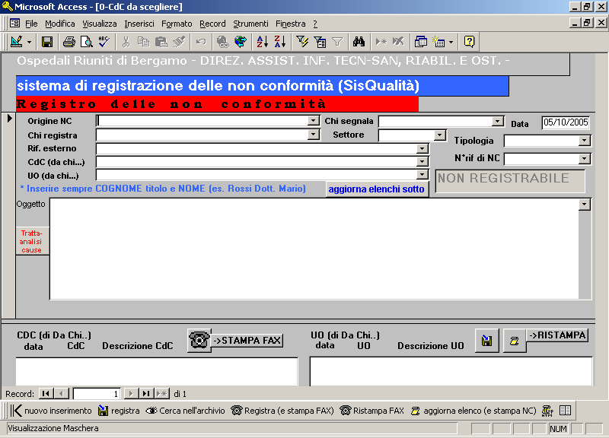
3. Riempire i vari campi e passare da un campo all’altro con il pulsante enter o invio
2. Si apre la schermata di inserimento Non conformità:
AZIENDA OSPEDALIERA PAPA GIOVANNI XXIII – Direzione delle Professioni Sanitarie

4. Una volta compilati tutti i campi e descritto l’oggetto della Non conformità, generare il trattamento e analisi della cause cliccando l’apposito pulsante.rosso
AZIENDA OSPEDALIERA PAPA GIOVANNI XXIII – Direzione delle Professioni Sanitarie
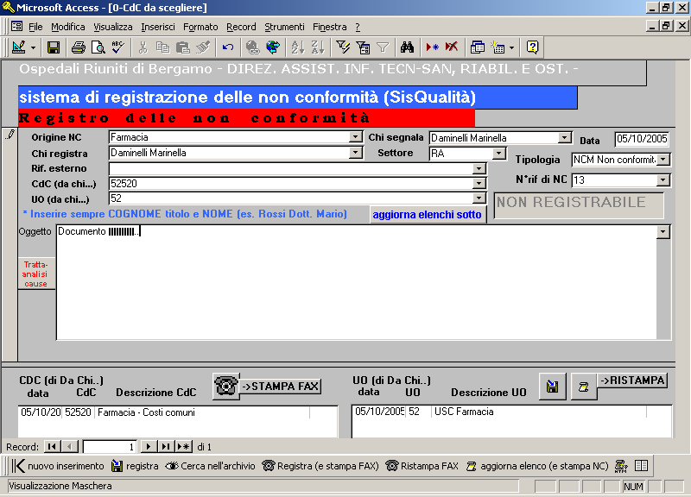

AZIENDA OSPEDALIERA PAPA GIOVANNI XXIII – Direzione delle Professioni Sanitarie
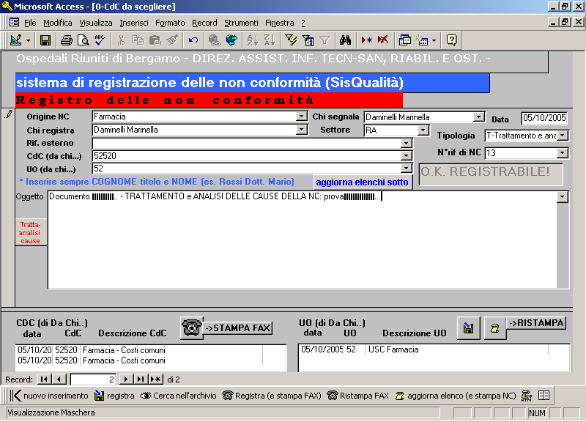
5. Inserire il trattamento e quindi cliccare sul pulsante registra
6. A questo punto la Non conformità è registrata, per stamparla cliccare sul pulsante a forma di libro.

6. RIFERIMENTI
Cliccare su modalità registrazione NC in Data Base NC - DITSRO
PG2MQ8 Tenuta Sotto controllo del Prodotto Non Conforme

